**Szacowanie wartości zamówienia**

Wydatek współfinansowany z Europejskiego Funduszu Społecznego

**ORGANIZACJA I OBSŁUGA STREFY GIER XXL MJWPU WYSTAWIANYCH PODCZAS WYJAZDÓW   
NA IMPREZY O CHARAKTERZE LOKALNYM, ODBYWAJĄCYCH SIĘ W 2019 R. NA TERENIE WOJEWÓDZTWA MAZOWIECKIEGO**

|  |
| --- |
| 1. **OPIS PRZEDMIOTU ZAMÓWIENIA** |

Przedmiotem zamówienia jest organizacja stoiska Mazowieckiej Jednostki Wdrażania Programów Unijnych, obsługa Strefy „Gry o M.” oraz gry pod roboczą nazwą „Pociąg do Europy - Przystanek Mazowsze” wystawianych podczas wyjazdów na imprezy o charakterze lokalnym odbywające się w 2019 r. na terenie województwa mazowieckiego.

Zamówienie obejmuje m.in.:

1. stoisko
   1. każdorazowo budowę i aranżację stoiska (na każdej z 6 imprez);
   2. zapewnienie podłogi do namiotu, który posiada Zamawiający;
   3. zapewnienie mebli plenerowych do wyposażenia namiotu;
   4. każdorazowo zapewnienie osób do montażu i demontażu stoiska;
   5. obrandowanie stoiska Zamawiającego;
2. gra o „M”
   1. czyszczenie planszy „Gry o M” w wersji XXL;
   2. zapewnienie obsługi osobowej w strefie gry;
3. gra pod roboczą nazwą „Pociąg do Europy – przystanek Mazowsze”
   1. wyprodukowanie planszy do gry w formacie XXL;
   2. wyprodukowanie pionków oraz kostek do gry;
   3. zapewnienie wszystkich elementów niezbędnych do realizacji gry;
   4. zapewnienie obsługi osobowej w strefie;
4. produkcja słodyczy reklamowych i napojów;
5. zapewnienie transportu.

|  |
| --- |
| 1. **TERMIN, MIEJSCE I SPOSÓB REALIZACJI ZAMÓWIENIA** |

1. Całość zamówienia będzie realizowana w terminie od dnia zawarcia umowy do dnia 31 października 2019 r. Pierwszy z wyjazdów ze stoiskiem promocyjnym planowany jest nie wcześniej niż w maju lub czerwcu   
   (w zależności od terminu podpisania umowy przy założeniu, że od podpisania umowy do realizacji pierwszego wydarzenia musi upłynąć min. 2 tygodnie).
2. Wyjazdy mogą być realizowane zarówno w dni robocze, jaki i w soboty oraz niedziele.
3. Zamawiający każdorazowo zapewni miejsce realizacji tj. Wykonawca nie będzie zaangażowany w ustalenia związane z rezerwacją miejsca/ przestrzeni niezbędnej do ustawienia stoiska Zamawiającego oraz nie będzie ponosił żadnych dodatkowych kosztów z tytułu najmu przestrzeni.
4. W ramach zamówienia planowany jest udział Strefy „Gry o M.” oraz gry „Pociąg do Europy - Przystanek Mazowsze” w 6 imprezach o charakterze plenerowym, w 6 różnych miejscowościach na Mazowszu, tj. Radom, Siedlce, Ciechanów, Ostrołęka, Płock, Warszawa, lub/i okolice tych miast - (szczegółowy harmonogram imprez zostanie przedstawiony Wykonawcy po podpisaniu umowy, najpóźniej na 14 dni kalendarzowych przed datą pierwszego wyjazdu). Zamawiający zastrzega sobie prawo do dokonywania zmian w harmonogramie imprez w zakresie miejsca realizacji oraz terminu. W przypadku zmiany miejsca wyjazdu i zmiany terminu wyjazdu (w uzasadnionych przypadkach) dopuszcza się możliwość wyjazdu do innego miejsca na terenie województwa mazowieckiego wybranego przez Zamawiającego. Informację o planowanej zmianie Wykonawca otrzyma najpóźniej w terminie 7 dni kalendarzowych przed planowaną datą imprezy.

Wszelkie ustalenia w zakresie realizacji zamówienia dokonywane będą w formie e-mailowej poprzez osoby do tego wyznaczone.

|  |
| --- |
| 1. **ARANŻACJA I WYPOSAŻENIE PRZESTRZENI** |

|  |
| --- |
| 1. **Namiot, który posiada i udostępnia Zamawiający** |

**Wymiary**: wymiar zewnętrzny: 4 m x 6 m, ø nogi 0,9, wymiar wewnętrzny: 3,1 m x 5,1 m (+/- 10%)

**Uwaga*:*** *Wykonawca na każdym wydarzeniu zapewni dostęp do prądu w celu podłączenia namiotu (niezbędne do rozstawienia namiotu). Wykonawca będzie odpowiedzialny za organizację transportu, montaży / demontaży i obsługi namiotu w taki sposób aby go nie zniszczyć, a po realizacji wszystkich imprez zwrócić Zamawiającemu w stanie nie gorszym niż przekazany mu na początku realizacji zamówienia (nie dotyczy normalnych śladów użytkowania). W przypadku ubrudzenia namiotu Wykonawca będzie zobowiązany do jego wyczyszczenia.*

*Namiot jest zapakowany w torbę transportową, która zabezpiecza go przed zabrudzeniem i ułatwia transport.*

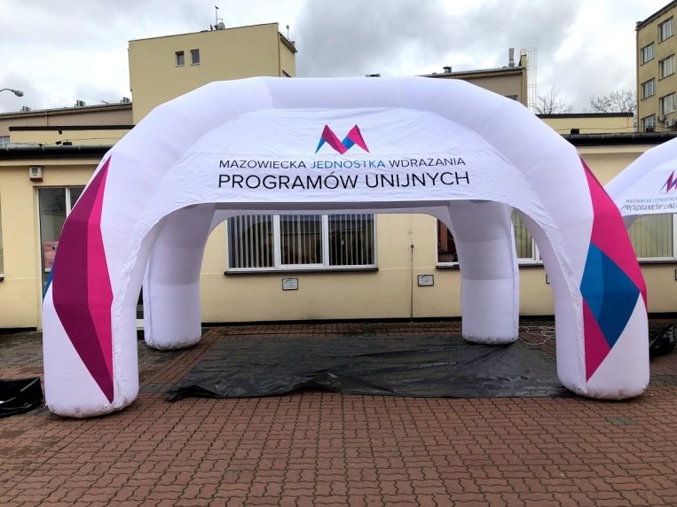

|  |
| --- |
| 1. **Podłoga** |

**Wymiary**: elementy o wymiarach 100 x **100 x 3,5 cm (+/- 10%) połączone ze sobą, tworzące jedną podłogę, wypełniającą całą przestrzeń namiotu**

**Materiał**: drewno

*Przykład graficzny (nie stanowi obligatoryjnego wzoru):*

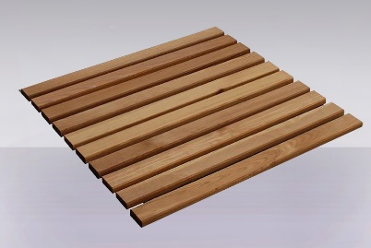

|  |
| --- |
| 1. **Hokery** |

**Liczba:** min.2 szt.

**Materiał**: polipropylen  
**Wymiary**: 45 x 50 x 100 cm (+/- 10%)

**Kolor**: biały

*Przykład graficzny (nie stanowi obligatoryjnego wzoru):*

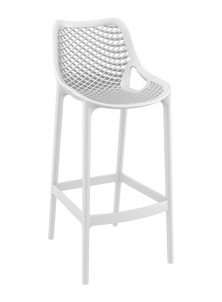

|  |
| --- |
| 1. **Lada** |

Lada wykonana z płyt MDF – zabudowana od przodu.

**Liczba:**  min. 1 szt.

**Materiał**: płyta MDF

**Wymiary**: 120 x 60 x 110 cm (+/- 10%)

**Kolor**: biały lub w kolorze drewna

*Przykład graficzny (nie stanowi obligatoryjnego wzoru):*

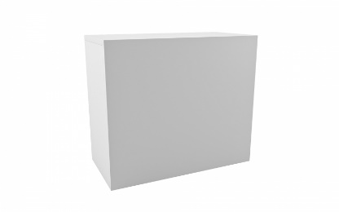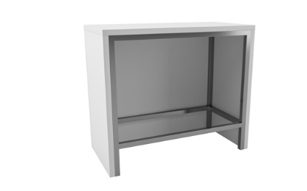

|  |
| --- |
| 1. **Szafka metalowa** (do wstawienia pod wyżej opisaną ladę) |

**Liczba:** min. 1 szt.

**Wymiary**:  82 x 35 x 35 cm (+/- 10%)

**Materiał:** stal, Epoksydowa/poliestrowa powłoka proszkowa

**Kolor**: granatowy

Szafka z jedną półką wewnątrz.

*Przykład graficzny (nie stanowi obligatoryjnego wzoru):*

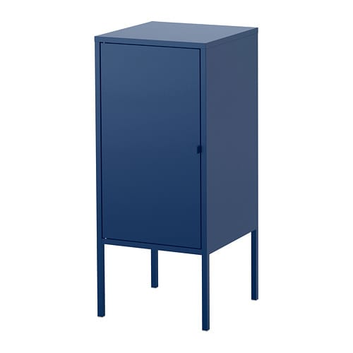

|  |
| --- |
| 1. **Sofa** |

2-osobowa sofa wykonana z tworzywa sztucznego, w zestawie z wygodnymi poduszkami na siedzisko oraz oparcie.

**Liczba:** minimum 1 szt.  
**Materiał**: technorattan

**Wymiary:** 130 x 60 x 60  cm (+/- 10%)

**Kolory:** odcienie bieli i szarości

Kolorystyka i styl sofy, foteli oraz stolików (opis poniżej) mają być takie same.

*Przykład graficzny (nie stanowi obligatoryjnego wzoru):*

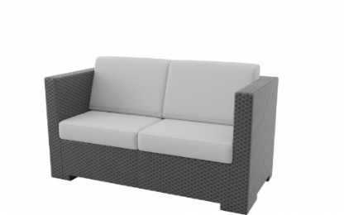 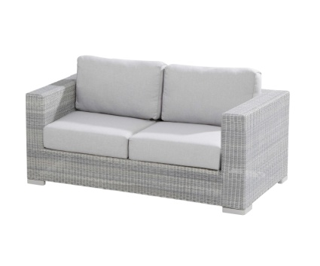 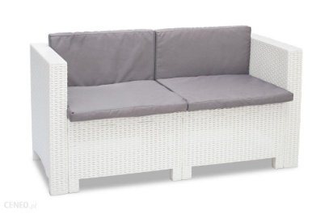

|  |
| --- |
| 1. **Fotele** |

Wykonane z tworzywa w zestawie z wygodnymi poduszkami na siedzisko oraz oparcie.  
**Liczba**: minimum 4 szt.

**Materiał**: technorattan

**Wymiary:** 70 x 60 x 60 (+/- 10%)

**Kolory:** odcienie bieli i szarości

Kolorystyka i styl foteli, sofy (opis powyżej) oraz stolików (opis poniżej) mają być takie same.

*Przykład graficzny (nie stanowi obligatoryjnego wzoru):*

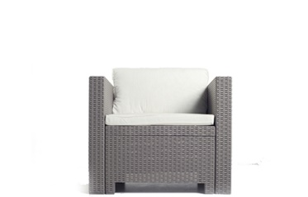 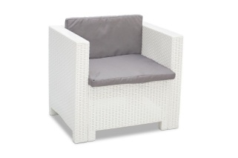

|  |
| --- |
| 1. **Stolik** |

**Liczba**: minimum 2 szt.

**Materiał**: technorattan

**Wymiary:** 70 x 40 x 40 (+/- 10%)

**Kolory:** odcienie bieli i szarości

Kolorystyka i styl stolików, sofy oraz foteli (opisy powyżej) mają być takie same.

*Przykład graficzny (nie stanowi obligatoryjnego wzoru):*

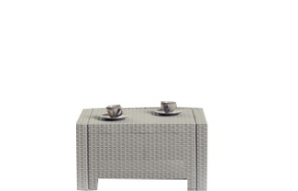 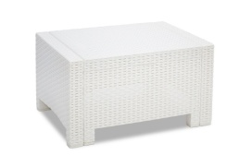

|  |
| --- |
| 1. **Fotel wiszący** |

Wiszący fotel w kształcie kokonu wyposażone dodatkowo w poduszki na siedzisku oraz w miejscu podparcia pleców.  
**Liczba**: min. 2 szt.

**Wymiary**: ᴓ: 110 cm,  wysokość: 200 cm (+/- 10%)

**Materiał**: technorattan

**Kolory:** odcienie bieli lub/i szarości

*Przykład graficzny (nie stanowi obligatoryjnego wzoru):*

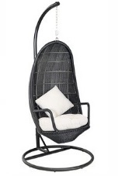 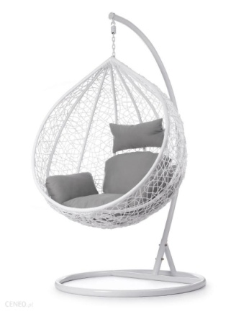 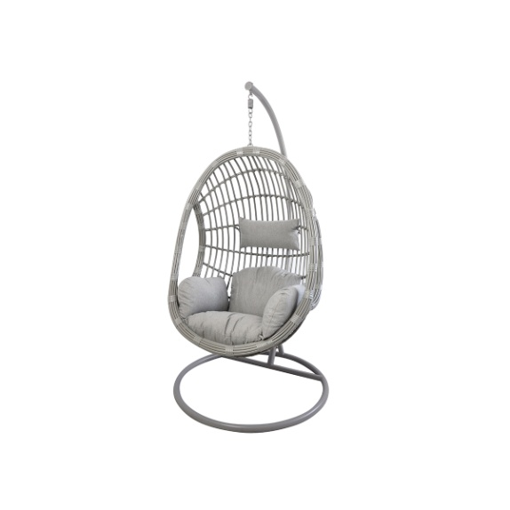

|  |
| --- |
| 1. **Siedzisko** |

**Liczba:** min. 8 szt.

**Wymiary**: ø 60 x H30cm (+/- 10%)

**Materiał**: technorattan

**Kolor**: mix kolorów niebieski, różowy, szary (ilości poszczególnych kolorów do ustalenia po podpisaniu umowy)

*Przykład graficzny (nie stanowi obligatoryjnego wzoru):*

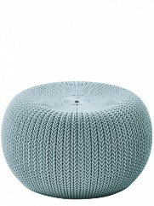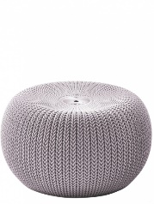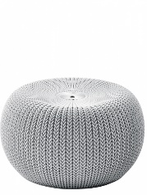

|  |
| --- |
| 1. **Stoliki** |

**Liczba:** min. 4 szt.

**Wymiary**: ø 40 x H40cm (+/- 10%)

**Materiał**: technorattan

**Kolor**: mix kolorów niebieski, różowy, szary (ilości poszczególnych kolorów do ustalenia po podpisaniu umowy)

*Przykład graficzny (nie stanowi obligatoryjnego wzoru):*

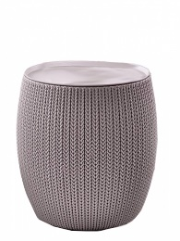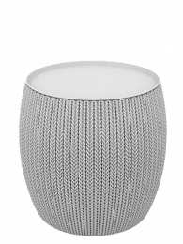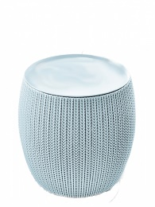

|  |
| --- |
| 1. **Leżaki** |

**Liczba:** min. 8 szt.

**Wymiary**: 40 x 120 x 80 cm (+/- 10%)

**Materiał:** płótno bawełniane, drewno sosnowe

**Kolor**: niebieski i/lub różowy (ilości poszczególnych kolorów do ustalenia po podpisaniu umowy)

*Przykład graficzny (nie stanowi obligatoryjnego wzoru):*

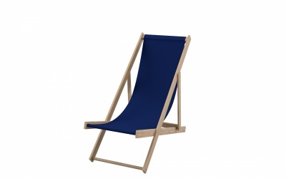

|  |
| --- |
| 1. **Szafka dwudrzwiowa metalowa** |

Każda szafka wyposażona w uchwyty do otwierania/ zamykania, wyposażona w zamek przeznaczony do stosowania meblach metalowych wraz z kompletem 2 kluczyków.

**Liczba:** 4 szt.

**Wymiary**: 60 x 57 x 35 cm (+/- 10%)

**Materiał:** stal, Epoksydowa/poliestrowa powłoka proszkowa

**Kolor**: szary

**Uwaga:** *Szafki po zakończeniu realizacji umowy Wykonawca przekaże na własność Zamawiającemu. Wykonawca jest zobowiązany do dostarczenia szafek oraz ich wniesienia w wyznaczone miejsce/ miejsca w siedzibie Zamawiającego. Przekazanie nastąpi nie później jak 5 dni roboczych po zrealizowaniu ostatniej imprezy,   
a dokładny termin przekazania zostanie ustalony pomiędzy Zamawiającym i Wykonawcą.*

*Przykład graficzny (nie stanowi obligatoryjnego wzoru):*

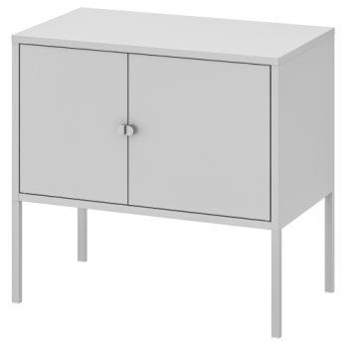

|  |
| --- |
| 1. **Okrągła chłodziarka reklamowa z brantowaniem** |

Chłodziarka z budowanym wewnętrznym wentylatorem, który umożliwi szybkie chłodzenie napojów. Posiadająca blokowane kółka ułatwiające przestawianie urządzenia. Otwierana od góry pokrywa.

**Liczba:** 1 szt.

**Pojemność:** 77 l (netto), 80 l (brutto) (+/- 10%)

**Kolor**: biały

*Przykład graficzny (nie stanowi obligatoryjnego wzoru):*

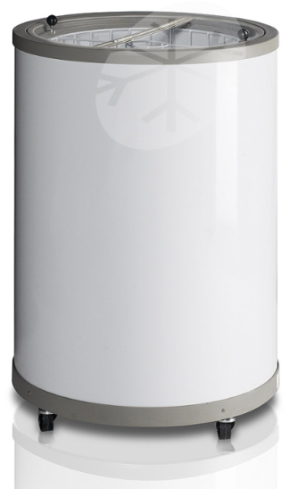

***Uwaga:*** *Wykonawca jest każdorazowo zobowiązany podłączyć i uruchomić urządzenie oraz napełnić je napojami. Wszelki osprzęt niezbędny do tego musi zapewnić Wykonawca (np. przedłużacz, prąd itp.).*

*Wykonawca jest zobowiązany do zaproponowania metody brandowania i przygotowania projektu grafiki, która będzie na chłodziarce.*

|  |
| --- |
| 1. **Naklejki** |

Produkcja okrągłych naklejek na rolkach, drukowanych na folii PP atramentami wodnymi.

**Liczba:** 2200 szt.(przy czym na jednej rolce nie więcej jak 200 szt.)

**Wielkość:** 4 cm średnicy

**Kolor**: biały

*Przykład graficzny (nie stanowi obligatoryjnego wzoru):*

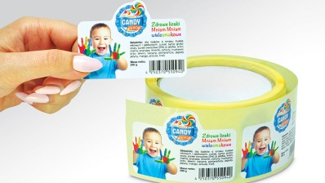

***Uwaga:*** *Wykonawca jest zobowiązany do przygotowania projektu grafiki naklejek oraz po uzyskaniu akceptacji Zamawiającego do ich produkcji. Naklejki będą wykorzystywane do oklejania słodyczy (z wyłączeniem krówek) oraz butelek z napojami.*

|  |
| --- |
| 1. **Brandowanie** |

1. Wykonawca przedstawi Zamawiającemu w terminie 7 dni roboczych przed pierwszym planowanym wydarzeniem projekt aranżacji całego stoiska Zamawiającego (namiotu oraz strefy gier) oraz wszelkich elementów, dla których Wykonawca jest zobowiązany do przygotowania projektów. Projekt wymaga akceptacji Zamawiającego. Zamawiający zastrzega sobie prawo do zgłoszenia uwag, propozycji zmian, które Wykonawca jest zobowiązany wprowadzić w projekt i przesłać go ponownie celem uzyskania akceptacji.
2. Stoisko Zamawiającego musi być obrandowane widocznymi nośnikami typu: przenośne flagi/windery, baloniki, chorągiewki.
3. Obrandowanie stoiska Zamawiającego musi być spójne z Brand Book’iem Zamawiającego.

**Uwaga***: Brand Book Zamawiającego zostanie przekazany Wykonawcy po podpisaniu umowy.*

|  |
| --- |
| 1. **GRA pod roboczą nazwą „Pociąg do Europy – przystanek Mazowsze”** |

Zadaniem Wykonawcy jest wyprodukowanie autorskiej gry edukacyjnej pod roboczą nazwą „Pociąg do Europy - przystanek Mazowsze” (zwana dalej grą lub „Pociąg do Europy - przystanek Mazowsze”) w wersji uproszczonej, w formacie „podłogowym” w rozmiarze XXL. Gra będzie rozgrywana na zewnątrz (wersja outdoor’owa).

„Pociąg do Europy - przystanek Mazowsze” to edukacyjna gra planszowa, w której poruszane są tematy związane z ciekawostkami o Unii Europejskiej, krajach członkowskich, funduszach europejskich. Określa drogę jaką beneficjent pokonuje aplikując o środki unijne oraz realizując projekt RPO WM. Przeznaczona jest dla osób   
w wieku od 10 lat.

W grze mogą brać udział 2, 3 lub 4 drużyny, każda składająca się z co najmniej 2 osób.

Kolejność startu poszczególnych zespołów jest zgodna z kolejnością zgłoszeń drużyny do rozgrywek.

Drużyna rozpoczynająca grę, wyznacza jednego z graczy na pierwszą osobę prezentującą zadanie, zgodnie   
z poleceniem na kostce: „RYSUJ”, „POKAŻ” lub „OPOWIEDZ”.

Taką rolę pełnią kolejno wszyscy gracze w drużynie.

Celem gry, jest jak najszybsze przejście pionkiem przez wszystkie pola rozmieszczone na planszy. Wygrywa ten zespół, który jako pierwszy dotrze do ostatniego pola na planszy.

***Szczegółowe zasady gry zostaną przekazane Wykonawcy niezwłocznie po podpisaniu umowy.***

**Elementy gry, które musi wyprodukować lub zapewnić Wykonawca:**

|  |
| --- |
| 1. **270 kart (w tym karty zwykłe i karty „premium+2”) oraz regulamin gry** |

Wykonawca przygotuje 270 kart z poleceniami. Karty podzielone będą na 3 kategorie „RYSUJ”, „POKAŻ” lub „OPOWIEDZ” (po 90 kart z każdej kategorii).

**KARTY**

**Ilość:** 270 kart (3 kolory kart, w każdym kolorze po 90 kart)

**Format:** A6

**Gramatura:** 100 g/m2

**Kolory:** 3 kolory kart (do ustalenia po podpisaniu umowy)

**Kolor nadruku:** 4+1 CMYK

Dodatkowo każda karta laminowana.

**Uwaga:** *Wykonawca zapewni 3 szklane naczynia/kule, z których uczestnicy gry będą losować karty z poleceniami.*

*Wykonawca przygotuje projekt kart w oparciu o materiały otrzymane od Zamawiającego niezwłocznie po podpisaniu umowy.*

**REGULAMIN:**

**Ilość:** 1

**Format:** A0

**Gramatura:** 100 g/m2

**Kolor nadruku:** 4+0 CMYK

Dodatkowo regulamin laminowany lub zabezpieczony w inny skuteczny sposób przed zniszczeniem czy warunkami atmosferycznymi.

**Uwaga:** *Wykonawca zapewni stabilny stojak do wyeksponowania regulaminu.*

|  |
| --- |
| 1. **Pionki** |

Pionki na jednolitej podstawie z obciążeniem zapobiegającym przewracaniu się.

**Liczba:** 4 szt.

**Wymiary:** wysokość: min. 100 cm max120 cm, średnica podstawy min. 50 cm, max. 55 cm,

**Waga:** min. 4 kg max. 6 kg (jeden pionek)

**Kolory:** 4 różne kolory (kolory zostaną ustalone po podpisaniu umowy)

**Materiał:** styropian + utwardzacz + farba/ pianka poliuretanowa.

Każdy pionek zapakowany w zamykany karton, który zabezpieczy je podczas transportu   
i magazynowania.

*Przykład graficzny (nie stanowi obligatoryjnego wzoru):*

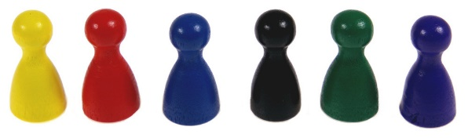

**Uwaga:** *Pionki po zakończeniu realizacji zamówienia zostaną przekazane na własność Zamawiającemu,   
tj. zostaną dostarczone przez Wykonawcę do siedziby Zamawiającego w terminie ustalonym pomiędzy Zamawiającym i Wykonawcą, jednak nie później niż w ciągu 7 dni roboczych po realizacji ostatniego wydarzenia.*

|  |
| --- |
| 1. **Plansza** |

Plansza do gry składająca się z 10 pól, która musi posiadać system mocowania na powierzchni utwardzonej (np. kostka brukowa) oraz miękkiej (murawa). Plansza jednolita, może posiadać maksymalnie 2-3 „szwy”, które nie mogą powodować przesunięcia obrazu. Plansza rozłożona na podłożu musi tworzyć jednolitą powierzchnię, pozbawioną szczelin i nierówności. Wskazane zastosowanie oczkowania na krawędziach, w celu lepszego rozciągnięcia i wyprostowania materiału. Zadaniem Wykonawcy jest takie dobranie materiału i technologii zadruku, aby plansza mogła być używana zgodnie z wymaganiami opisanymi w zamówieniu bez straty jakości (np. blaknięcie koloru, powstawanie zarysowań, odbarwień i przetarć podczas montażu i transportu). Zadaniem Wykonawcy jest również taki dobór techniki mocowania planszy do podłoża, aby jej powierzchnia była gładka i równa, bez widocznych zmarszczeń oraz by boki planszy nie odstawały od podłoża w taki sposób, aby było możliwe zahaczenie się i potknięcie o jej brzeg. Niedopuszczalne jest stosowanie materiału, który jest zbyt śliski i niebezpieczny dla uczestników gry.

**Liczba:** 1 plansza

**Wymiary:** 11,2m x 8m+/-0,2m

**Materiał:** wydruk na materiale przeznaczonym do produkcji banerów (baner powlekany minimum 550g/m2z dodatkową warstwą zabezpieczającą wydruk przed zarysowaniami, warunkami atmosferycznymi etc.)

**Kolor:** CMYK 4+0, CMYK 4+0, druk lateksowy lub inna technologia umożliwiająca wykonanie wyraźnego, trwałego nadruku, który nie ulega zmianie pod wpływem warunków atmosferycznych oraz nie niszczy się pod wpływem tarcia (np. przechodzenie przez planszę uczestników gry).

**Uwaga:** *Wykonawca przygotuje projekt planszy. Zamawiający dysponuje poszczególnymi grafikami do wykonania planszy, jednak w przypadku zmiany którejkolwiek grafiki, Wykonawca będzie musiał zmodyfikować/stworzyć grafikę zgodnie z wymaganiami Zamawiającego. Projekt planszy wymaga akceptacji Zamawiającego.  Zamawiający zastrzega sobie prawo do wnoszenie uwag, wnioskowania zmian   
w zaproponowanym projekcie. Produkcja planszy będzie możliwa po uzyskaniu ostatecznej akceptacji projektu.*

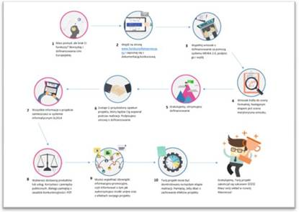

**Uwaga:** *Plansza po zakończeniu realizacji zamówienia zostanie przekazana na własność Zamawiającemu,   
tj. zostanie dostarczona przez Wykonawcę do siedziby Zamawiającego w terminie ustalonym pomiędzy Zamawiającym i Wykonawcą, jednak nie później niż w ciągu 7 dni roboczych po realizacji ostatniego wydarzenia.*

|  |
| --- |
| 1. **Minutnik** |

Minutnik odliczający czas (1 minuta) z dźwiękiem sygnalizującym upływający czas.

**Uwaga:** *Minutnik po zakończeniu realizacji zamówienia zostanie przekazany na własność Zamawiającemu,   
tj. zostanie dostarczony przez Wykonawcę do siedziby Zamawiającego w terminie ustalonym pomiędzy Zamawiającym i Wykonawcą, jednak nie później niż w ciągu 7 dni roboczych po realizacji ostatniego wydarzenia.*

Instrukcja/ regulamin gry

Wydruk zasad gry (otrzymanych od Zamawiającego) w formacie A3, zalaminowany.

**Liczba**: min. 4 sztuki

**Uwaga:** *Instrukcje po zakończeniu realizacji zamówienia zostaną przekazane na własność Zamawiającemu,   
tj. zostaną dostarczone przez Wykonawcę do siedziby Zamawiającego w terminie ustalonym pomiędzy Zamawiającym i Wykonawcą, jednak nie później niż w ciągu 7 dni roboczych po realizacji ostatniego wydarzenia.*

|  |
| --- |
| 1. **Kostka do gry** |

Kostka do gry (w kształcie sześcianu), która na każdym boku ,zamiast ilości oczek, będzie posiadała napisy   
z poleceniami: „RYSUJ”, „OPOWIEDZ”, „POKAŻ”, „COFNIJ”, „RUCH”, „BONUS”

**Liczba:** 1 szt.

**Wymiary:** sześcian o boku 50-55cm

**Materiał:** polipropylen (PP)/polietylen (PE), ekoskóra

**Kolor:** czarny z białymi napisami poleceń „RYSUJ”, „OPOWIEDZ”, „POKAŻ”, „COFNIJ”, „RUCH”, „BONUS”

Napisy muszą być przyszyte i klejone do poszczególnych boków kostki (jeden napis na jednym boku) w taki sposób, który zagwarantuje ich trwałość.

**Uwaga:** *Kostka do gry po zakończeniu realizacji zamówienia zostanie przekazana na własność Zamawiającemu, tj. zostanie dostarczona przez Wykonawcę do siedziby Zamawiającego w terminie ustalonym pomiędzy Zamawiającym i Wykonawcą, jednak nie później niż w ciągu 7 dni roboczych po realizacji ostatniego wydarzenia.*

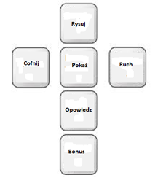

|  |
| --- |
| 1. **Torba (opakowanie na planszę):** |

Torba z czarnego materiału, z uszami ułatwiającymi przenoszenie, zapinana na zamek. Wielkość torby dostosowana na wielkości złożonej planszy.

**Uwaga:** *Torba wraz z planszą do gry po zakończeniu realizacji zamówienia zostanie przekazana na własność Zamawiającemu, tj. zostanie dostarczona przez Wykonawcę do siedziby Zamawiającego w terminie ustalonym pomiędzy Zamawiającym i Wykonawcą, jednak nie później niż w ciągu 7 dni roboczych po realizacji ostatniego wydarzenia.*

|  |
| --- |
| 1. **Flipchart z zapasem kartek i mazaki oraz tablica suchościeralna** |

Na każdy wyjazd Wykonawca zapewni:

- flipchart z zapasem kartek i mazaki niezbędne do rozgrywek,

- tablicę suchościeralną o wymiarach 60x80 cm (+/- 10%) wraz ze stojakiem, mazakami przeznaczonymi do tego typu tablic oraz ze stabilnym stojakiem.

|  |
| --- |
| 1. **PERSONEL** |

Wykonawca jest zobowiązany do zapewnienia personelu:

1. **Obsługa techniczna** - Wykonawca ma obowiązek zapewnić niezbędną ilość osób do montażu oraz demontażu namiotu oraz ustawienia jego wyposażenia.
2. **Animatorzy gier** – minimum 2 osoby na każdy wyjazd do każdej gry (czyli łącznie minimum 4 osoby na każdy wyjazd). Osoby te muszą posiadać doświadczenie w organizacji imprez o charakterze wystawienniczym/ eventowym/ rekreacyjnym/ artystyczno-rozrywkowym, w ramach których organizowały i prowadziły zajęcia dla dzieci /młodzieży/dorosłych. Animatorzy to osoby na stałe przebywające w strefie gier, a do ich obowiązków będzie należała obsługa gier poprzez prowadzenie rozgrywek, tłumaczenie zasad nowym osobom, zachęcaniu do wzięcia udziału w zabawie itp.

|  |
| --- |
| 1. **SŁODYCZE I NAPOJE** |

|  |
| --- |
| 1. **Cukierki Krówki z firmowym nadrukiem** |

Krówki wykonane wg receptury typu milanowskiej, aromatyczne, mleczne, lekko ciągnące.

**Liczba**: 150 kg

**Kolor nadruku /technologia kolorystyk**a: CMYK, 4+0

**Projekt**: przygotowanie minimum 2 projektów graficznych papierka do akceptacji Zamawiającego;

**Uwaga**: *proof z papierka w standardzie UGRA FOGRA do akceptacji Zamawiającego.*

**Transport**: do siedziby MJWPU w Warszawie

**Pakowanie**: każda krówka zapakowana w oddzielny papierek z nadrukiem oraz tzw. „pergamin”, dodatkowo pakowane w kartony zbiorcze (po 5 kg) z etykietą zawierającą opis tj. miesiąc, rok produkcji, datę przydatności do spożycia oraz ilość w kartonie

**Przydatność do spożycia**: minimum 4 miesiące od daty dostarczenia towaru do siedziby MJWPU

**Nadruk**: Maksymalna powierzchnia zadruku wynikająca z możliwości technologicznych

**Planowana treści nadruku**: logotyp, informacja o współfinansowaniu, egz. bezp.

|  |
| --- |
| 1. **Wafelki pakowane pojedynczo** |

Kruchy wafelek z kremem kakaowym, oblany czekoladą. Każdy pakowany indywidualnie w zgrzewaną folię.

**Waga** (1 sztuka)**:** 18 g (+/- 10%)

**Pakowanie:** zapakowane w opakowania zbiorcze po min. 40, a max. 100 sztuk

**Przydatność do spożycia**: minimum 10 miesięcy od daty dostarczenia towaru do siedziby MJWPU

**Liczba:** 300 szt.

|  |
| --- |
| 1. **Ciastka/batoniki owsiane pakowane po jedno lub dwa ciastka** |

Produkt zbożowy składający się w min. 40% z pełnego ziarna owsa. Dwa smaki: z żurawiną oraz przekładane czekoladą z wiórkami kokosowymi. Ciasteczka pakowane po jednej lub dwie sztuki w zgrzewaną folię lub klejony papier.

**Waga** (1 sztuka)**:** 35 g (+/- 10%)

**Pakowanie:** Zapakowane w opakowania zbiorcze po min. 40, a max. 100 sztuk

**Przydatność do spożycia**: minimum 10 miesięcy od daty dostarczenia towaru do siedziby MJWPU

**Liczba:** 200 szt. (z czego 100 szt. z żurawiną oraz 100 szt. przekładanych czekolada z wiórkami kokosowymi).

|  |
| --- |
| 1. **Ciastka/batoniki zbożowe o smaku moreli pakowane po jedno lub dwa ciastka** |

Ciasteczka zbożowe typu FIT z morelą bez dodatku cukru. Produkt składający się z min. 20% pełnego ziarna owsa oraz z min. 20% suszonych owoców moreli. Ciasteczka pakowane po jednej lub dwie sztuki w zgrzewaną folię lub klejony papier.

**Waga** (1 opakowanie)**:** 50 g (+/- 10%)

**Pakowanie:** Zapakowane w opakowania zbiorcze po min. 20, a max. 50 sztuk

**Przydatność do spożycia**: minimum 10 miesięcy od daty dostarczenia towaru do siedziby MJWPU

**Liczba:** 150 szt.

|  |
| --- |
| 1. **Batony z herbatnikowymi ciasteczkami i karmelem oblane czekoladą** |

Dwa podłużne, herbatnikowe ciasteczka z karmelem, oblane czekoladą. Pakowane po 2 sztuki w folię.

**Waga** (1 opakowanie)**:** 50 g (+/- 10%)

**Pakowanie:** Zapakowane w opakowania zbiorcze po min. 20, a max. 50 sztuk

**Przydatność do spożycia**: minimum 10 miesięcy od daty dostarczenia towaru do siedziby MJWPU

**Liczba:** 150 szt.

|  |
| --- |
| 1. **Batony z orzeszkami** |

Baton składający się znugatowego nadzienia, ze świeżo prażonymi orzeszkami ziemnymi, oblane karmelem   
i mleczną czekoladą. Pakowane po jednej sztuce w folię.

**Waga** (1 opakowanie)**:** 50 g (+/- 10%)

**Pakowanie:** Zapakowane w opakowania zbiorcze po min. 20, a max. 50 szt.

**Przydatność do spożycia**: minimum 10 miesięcy od daty dostarczenia towaru do siedziby MJWPU

**Liczba:** 150 szt.

|  |
| --- |
| 1. **Batony z karmelem** |

Baton składający się znugatowego nadzienia, oblane gęstym karmelem i mleczną czekoladą. Pakowane po jednej sztuce w folię.

**Waga** (1 opakowanie)**:** 50 g (+/- 10%)

**Pakowanie:** Zapakowane w opakowania zbiorcze po min. 20, a max. 50 sztuk.

**Przydatność do spożycia**: minimum 10 miesięcy od daty dostarczenia towaru do siedziby MJWPU

**Liczba:** 150 szt.

|  |
| --- |
| 1. **Draże odświeżające** |

Mini opakowania draży odświeżających. Zapakowane w małe transparentne, plastikowe pudełeczka,   
w każdym po min. 6 a max. 10 draży. W min. 4 smakach: mięta, spearmint, pomarańcza  i brzoskwinia.

**Waga** (1 opakowanie)**:** 3,8 g (+/- 10%)

**Pakowanie:** Zapakowane w opakowania zbiorcze po min. 50 szt.

**Przydatność do spożycia**: minimum 10 miesięcy od daty dostarczenia towaru do siedziby MJWPU

**Ilość:** 600 szt. (mix smaków)

|  |
| --- |
| 1. **Napoje zimne** |

**Soki:** 100% soki owocowe- co najmniej 4 smaki, min. 180 butelek plastikowych (pojemność butelki max. 0,33 l)

**Woda gazowana** co najmniej 120 szt. butelkowana (pojemność butelki max. 0,5 l)

**Woda** **niegazowana** co najmniej 160 szt. butelkowana (pojemność butelki max. 0,5 l)

**Uwaga**: *Wykonawca zapewni dodatkowe misy ekspozycyjne/szklane kule na potrzeby ekspozycji i podania słodyczy. Po zakończeniu realizacji ostatniego wydarzenia przejdą one na własność Zamawiającego.*

|  |
| --- |
| 1. **Pozostałe elementy** |

Wykonawca zakupi na potrzeby Zamawiającego poniższe sprzęty w kolorze białym lub naturalnego bambusa

1. **tace z melaniny** 3 szt. o wymiarach 28 x 20 cm (+/- 1 cm)

*Przykład graficzny (nie stanowi obligatoryjnego wzoru):*

|  |
| --- |
|  |
| cid:image001.jpg@01D4D9A3.E48B5460 |

1. **tace z melaniny** koloru białego 3 szt. o wymiarach 50 x 16 cm (+/- 1 cm)

*Przykład graficzny (nie stanowi obligatoryjnego wzoru):*

|  |
| --- |
| cid:image002.jpg@01D4D9A3.E48B5460 |

1. **misy bambusowe lub drewniane:**

* 3 szt. o średnicy 20 cm (+/- 1 cm)
* 3 szt. o średnicy 30 cm (+/- 1 cm)

*Przykład graficzny (nie stanowi obligatoryjnego wzoru):*

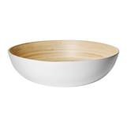 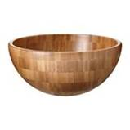

|  |
| --- |
| 1. **TRANSPORT** |

1. W ramach zamówienia Wykonawca zapewnia dowóz obsługi, sprzętu i wszystkich materiałów koniecznych do przeprowadzenia zamówienia.
2. Wszystkie wyjazdy trwać będą nie mniej niż 8 godzin (włącznie z wyjazdem i przyjazdem do siedziby Zamawiającego), przy założeniu, że zakończą się nie później niż o godz. 20:00.
3. Wykonujący usługę transportową Wykonawca musi posiadać licencję na krajowy przewóz osób oraz wymagane prawem ubezpieczenia.
4. Podczas każdego wyjazdu ze strony Zamawiającego przewidziany jest udział minimum 1, maksymalnie 4 osób. Wykonawca każdorazowo minimum 5 dni kalendarzowych przed terminem każdego wyjazdu będzie informowany skąd (teren województwa mazowieckiego) ma odebrać pasażerów. Wykonawca znając miejsce/miejsca odbioru pasażerów oraz docelowe miejsce podróży poda Zmawiającemu godzinę wyjazdu, zapewniając właściwy czas na punktualne dotarcie na miejsce realizacji imprezy (tj. w przypadku transportu sprzętu godzina pojawienia się w miejscu realizacji musi zakładać czas rozstawienia namiotu oraz innych elementów stoiska, tak aby podczas rozpoczęcia wydarzenia stoisko zamawiającego było gotowe, a transport osób musi być zaplanowany tak aby przedstawiciele Zamawiającego byli na miejscu nie później niż 20 minut przed godziną rozpoczęcia wydarzenia).

Pojazd przeznaczony do transportu osób musi posiadać:

* 1. miejsca siedzące dla maksymalnie 4 pasażerów;
  2. miejsce bagażowe na ew. przewóz dodatkowych materiałów informacyjno-promocyjnych;
  3. w wypadku awarii pojazdu Wykonawca ma obowiązek w ciągu maksymalnie 1 godziny podstawić pojazd zastępczy spełniający powyższe wymagania.

Pojazd do transportu wszystkich elementów składających się na wyposażenie stoiska Zamawiającego musi posiadać:

* 1. miejsce bagażowe, którego pojemność zagwarantuje przewóz zabudowy oraz pełnego wyposażenia stoiska;
  2. w wypadku awarii pojazdu Wykonawca ma obowiązek w ciągu maksymalnie 1 godziny podstawić pojazd zastępczy spełniający powyższe wymagania.

|  |
| --- |
| 1. **INNE OBOWIĄZKI WYKONAWCY** |

1. Czyszczenie planszy Gry o M (która jest w posiadaniu Zamawiającego) po każdym wydarzeniu.

**Rozmiar**: 8 x 11,2 m

**Materiał**: baner powlekany 550 g/m2 z dodatkową warstwą zabezpieczającą wydruk przed zarysowaniami.− **Nadruk**: CMYK 4+0, druk lateksowy.

1. Projekty wszystkich materiałów muszą uwzględniać wymagania z zakresu informacji i promocji dot. projektów współfinansowanych z funduszy europejskich, tj. zawierać:
   1. znak UE EFSI (wersja edytowalna do pobrania pod linkiem: <https://funduszedlamazowsza.eu/promocja/>):



* 1. formułkę dotyczącą źródła finansowania kampanii z funduszy europejskich: „Wydatek współfinansowany z Europejskiego Funduszu Społecznego”.

**Uwaga:***Wymagania dotyczące oznakowania projektów mogą ulec zmianie.*